

**МУНИЦИПАЛЬНОЕ КАЗЕННОЕ ДОШКОЛЬНОЕ УЧРЕЖДЕНИЕ**

**«ДЕТСКИЙ САД № 9 ГОРОДА БУЙНАКСКА»**

**(МКОУ«ДС №9 ГБ»**

***Отчет о проделанной работе МКДОУ №9***

***всероссийской акции профсоюзов в рамках Всемирного дня действий***

***«За достойный труд»***

*7 октября 2020г МКДОУ № 9 г.Буйнакска приняла участие во всероссийской акции профсоюзов в рамках Всемирного дня действий «За достойный труд»*

*Начиная с 2008 г., по инициативе Международной конфедерации профсоюзов ежегодно 7 октября во всем мире стал проводиться Всемирный день действий за достойный труд.*

*В рамках борьбы за достойный труд профсоюзный лидер города Буйнакска Адильханова Асият Камиловна отводит важное место специфическим проблемам отдельных категорий работников: женщин, молодежи, безработных ,число которых растет в последнее время в связи с новой короновирусной инфекцией COVID-19. Продвигая принципы достойного т руда, Бюро МОТ стремится своей деятельностью вносить положительные изменения в экономические и политические преобразования в различных регионах РФ с тем, чтобы каждый человек мог получить надлежащий доступ к образованию и профессиональному обучению, к возможностям безопасной и продуктивной занятости.*

*Следуя плану мероприятий всероссийской акции профсоюзов в рамках Всемирного дня действий «За достойный труд» с 1 по 7 в ДОУ № 9 проводилась разьяснительная работа среди работников ,о целях и задачах коллективных действий ,организована поддержка в голосовании в поддержке Резолюции ФНПР. На кануне 6 октября проведена акция «Достойно трудиться ,зарабатывать и жить».7 октября Председатель профсоюзной организации Рашидова К.Б.провела собрание с сотрудниками на котором обсуждалось: МОТ определяет достойный труд как производительный труд в условиях свободы, справедливости, безопасности и уважения достоинства трудящегося человека, при соблюдении повсеместно признанных трудовых норм и принципов социального диалога. Его основой являются полная и продуктивная занятость, здоровые условия и справедливая оплата труда работников.*

*При проведении во всероссийской акции профсоюзов в рамках Всемирного дня действий «За достойный труд»,обеспеченно соблюдение требований законодательства при проведение массовых мероприятий.*

***Статью опубликовала ППО ДОУ № 9 г Буйнакска –Рашидова К.Б.***

***Акция «Достойно трудиться ,зарабатывать и жить».***

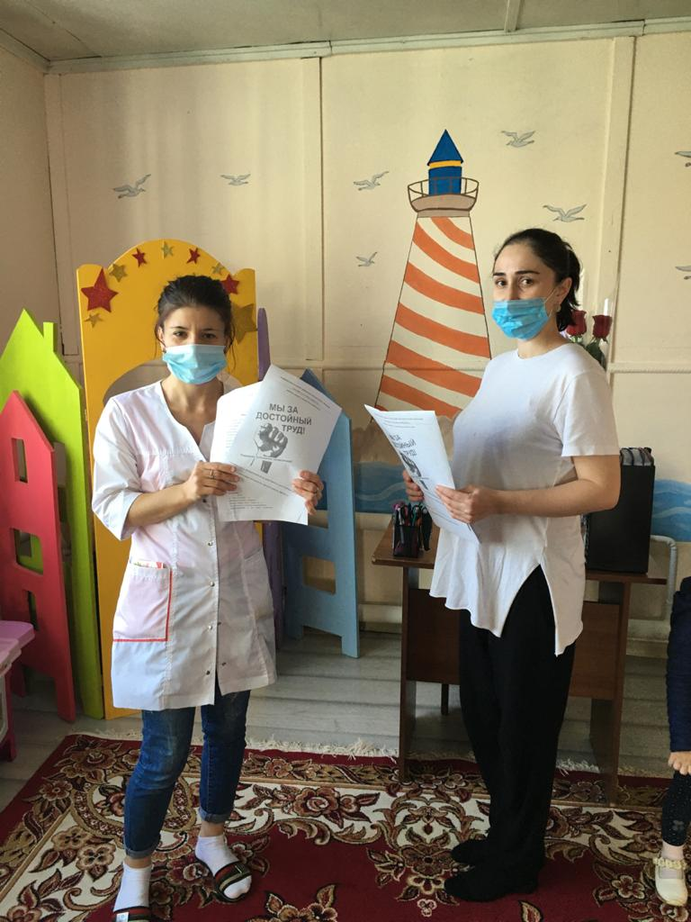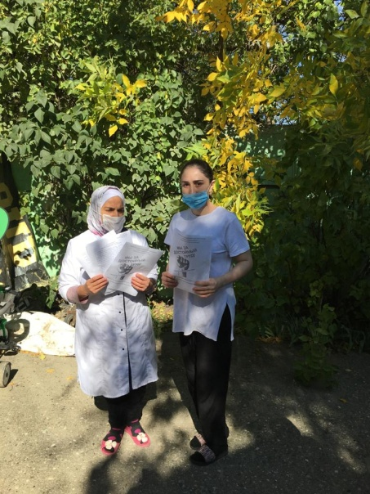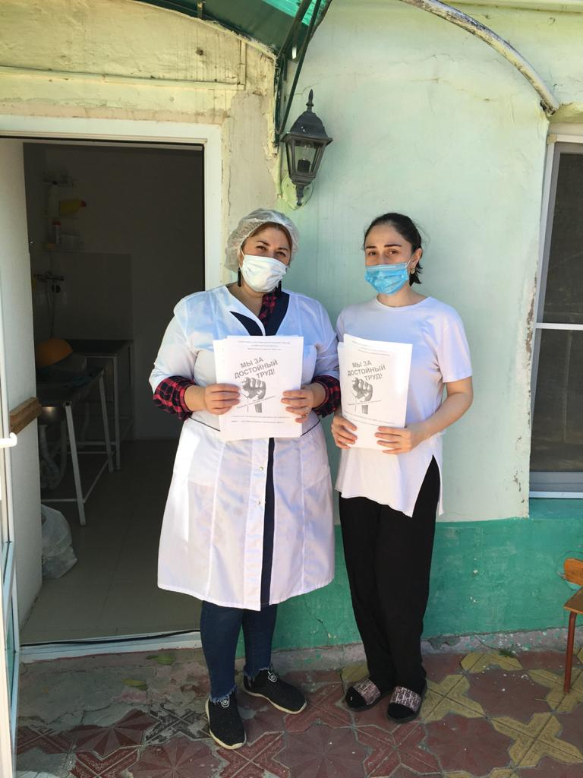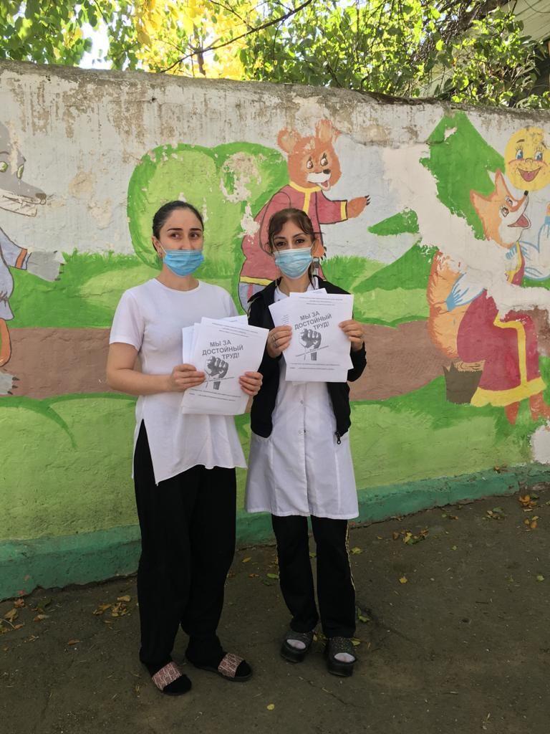 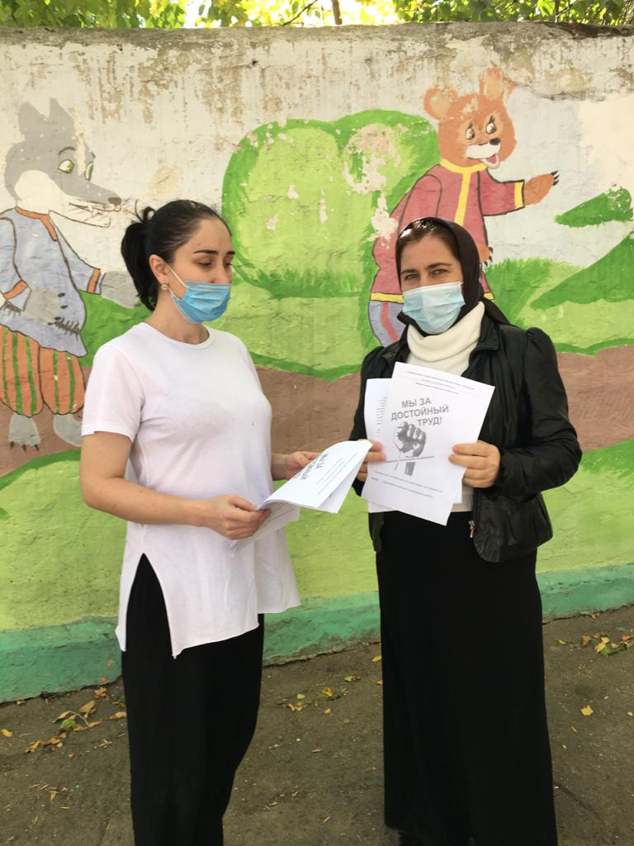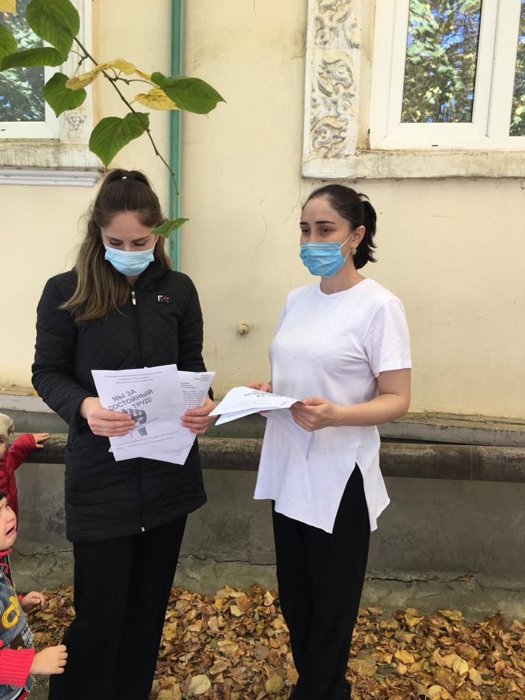

***Собрание профсоюзов в рамках Всемирного дня действий «За достойный труд»***

